Ирон кæсыны урок
Беслæны 5-æм скъолайы
1-æм «А» къласы .
Ахуыргæнæг: Бигъаты Светланæ.

Темæ: Æмхъæлæсон мыр[цъ],дамгъ æтæ Цъ,цъ.
Урочы нысан: бафидар кæнын мыр [цъ], дамгъ æтæ Цъ,цъ;
кæсыны фæлтæрддзинад рæзын кæнын;цымыдисдзинад гуырын кæнын
сывæллæтты зæрдæты;хæларзæрдæ,уæздандзинадыл æрдзурын.
Универсалон ахуырадон фæрæзтæ:раиртæстытæй пайда кæнын зонын;тексты мидис зæрдыл дарын;
хатдзæгтæ кæнын зонын.
Урочы пайдагонд цæуы:Моурауты Маринæйы «Абеты чиныг»- æй,компьюторæй, интерактивон фæйнæгæй.

Урочы цыд.
I. Зонадон архайдмæ бахизын .(Включение в учебную деятельность).
Ахуыргæнæг: Сывæллæттæ ,ныртæккæ нæм уыдзæн ирон кæсыны урок.
Байхъусут зарæгмæ æмæ дзы арæхдæр цы мыртæ зæлдзæн,уымæ гæсгæ зæгъут нæ урочы темæ æмæ нысан.
(Зæлы зарæг «Цъиу,цъиу,цъиу».)
Ахуыргæнæг: Чи йæ базыдта,цавæр мыр æмæ дамгъæимæ кусдзыстæм?
(Мах кусдзыстæм мыр æмæ дамгъæ «цъ»-имæ.Алыхуызон куыстыты руаджы бафидар кæндзыстæм мыр æмæ дамгъæ «цъ».
II. Урочы темæйыл бакуст .
1. Фронталон фарст.
Ахуыргæнæг: Мыр æмæ дамгъæйæ цы уæлдай ис?
(Мыр дзурæм æмæ хъусæм,дамгъæ та фыссæм æмæ уынæм.
Ахуыргæнæг: Цы зæгъдзыстут мыр «цъ»-йы тыххæй?
(Мыр «цъ» у зылангон æмхъæлæсон.)
2.Хъазт «Сбæрæг кæн «цъ» - йы бынат.
Ахуыргæнæг: Æз уын дзурдзынæн дзырдтæ.Кæд мыр «цъ» дзырды райдайæны уа,уæд мын уæ тымбылæджы равдисдзыстут цъæх хуыз,кæд астæуæй уа , уæд та сырх хуыз.
Цъуй(рябина),хыцъы(кресс-ссалат),сырддонцъиу,цъыф,цъында,роцъо,цъылын.

3.Уæнгтæ бакæсын «цъ»-имæ(интерактивон фæйнæгæй).
4.Саразын æххæст дзырдтæ уæнгтæ «цъы» æмæ «цъо» -имæ.
Цъы- цъылын,цъылинаг,цъыф,цъымара,цъында,цъырцъыраг(стрекоза),
Ахуыргæнæг: Цъырцъырагæн йæ цæстыты конд афтæ у, æмæ æндæр саск кæнæ хилæг гыццыл дæр фезмæлыд,зæгъгæ,уæд æй уайтагъддæр ацахсы.Уый æнæхъæн бон бахæры тынг бирæ бындзытæ,къогъотæ,зулчъытæ.Уымæй хæссы тынг бирæ пайда.
Зæххы къорийыл цъырцъыраг куыд тæхы, афтæ ницы тæхы.Иу ахуыргонды къухы дæр нæ бафтыд техникæйы руаджы дæр цъырцъыраджы тахт бафæзмынын.Фæлæ уæддæр хæдтæхджытæ цы ахуыргæндтæ æрхъуыды кодтой,уыдон спайда кодтой цъырцъыраджы буары кондæй.Хæдтæхæджы базыртæ сты цъырцъыраджы базырты хуызæн.

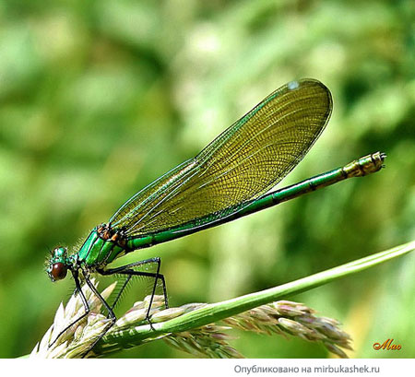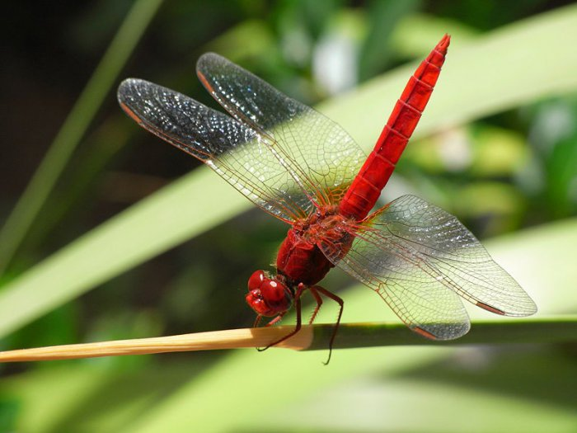
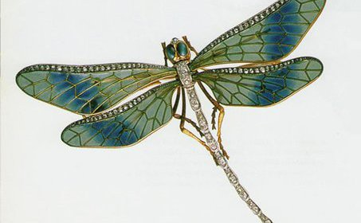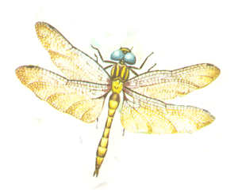

цъысцъысаг(сверчок).
Ахуыргæнæг:Цъысцъысаг йæ диссаджы зарæг кæны йæ даргъ къæхтæ кæрæдзиуыл хафгæйæ. Уый фылдæр хæры зайæгойтæ, фæлæ хаттæй-хатт йæхицæй лыстæгдæр сасчыты дæр бахæры.Байхъусут-ма йын йæ диссаджы зарæгмæ.
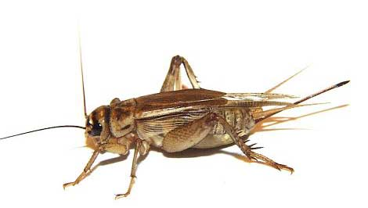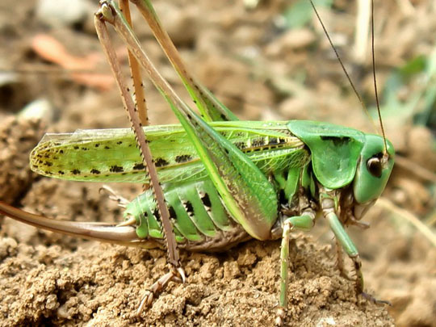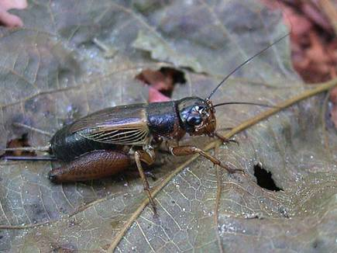
Цъо- роцъо,боцъо,цъой(рожь).
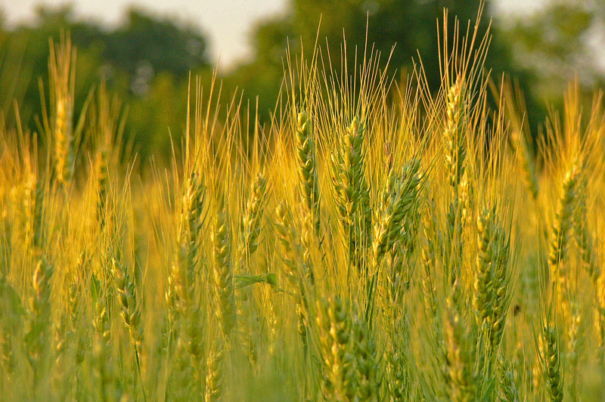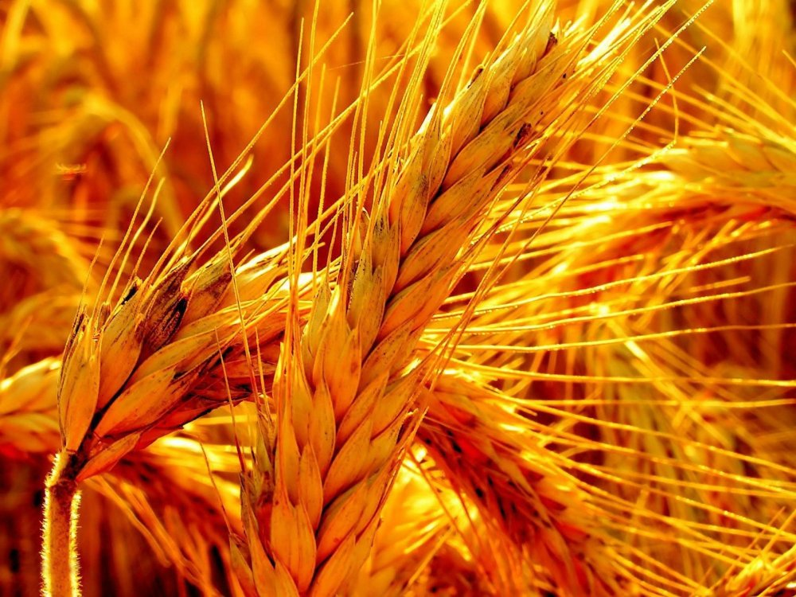
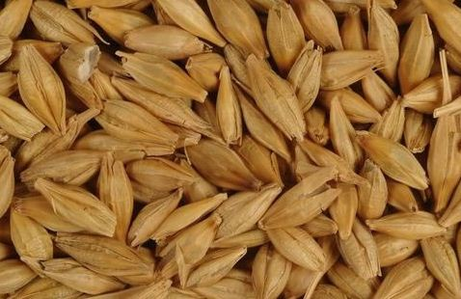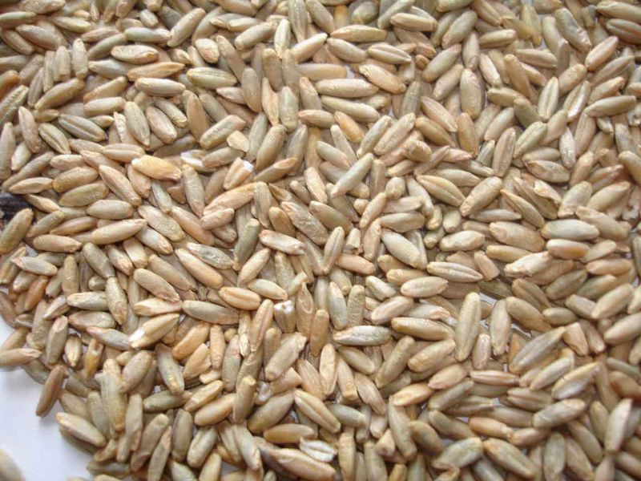

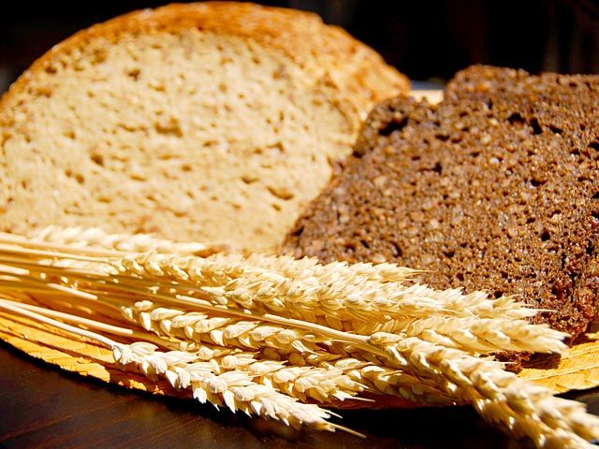
5.Тагъддзуринаг: (интерактивон фæйнæгыл)
Цъæх цъырцъыраг цъымарайы цъыр-цъыр кæны.

6.Дзырдтæ бакæсын фатæгтæм гæсгæ.( Интерактивон фæйнæгæй)
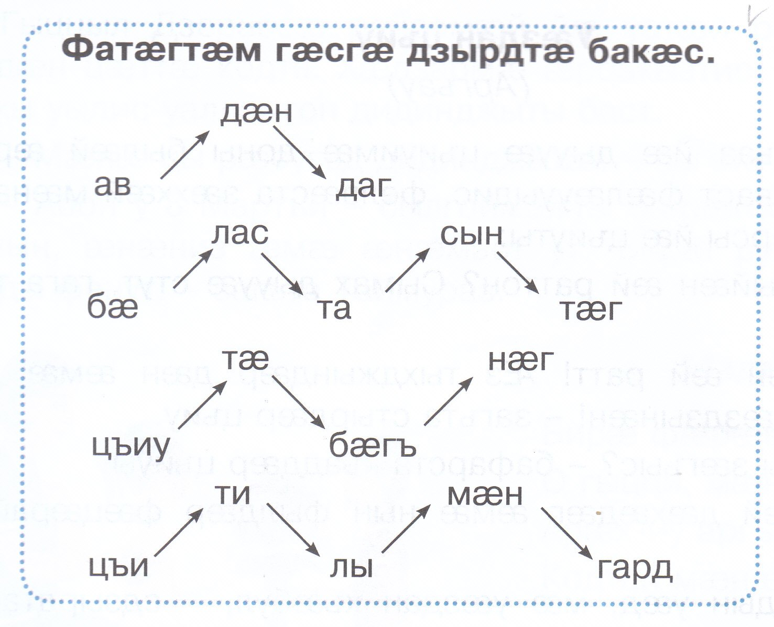
Ахуыргæнæг: Æрхъуыды кæнут хъуыдыйæдтæ дзырд «цъиутæ» - имæ.
(Бæласы къалиуыл бадынц цъиутæ.
Цъиутæ алыхуызоæн хъæлæстæй зарынц.
Цъиутæ æрбатахтысты хъарм бæстæй .)

III . Урочы темæйыл куыст (дарддæр).
- Дзырдтæ бакæсын (интерактивон фæйнæгæй.)
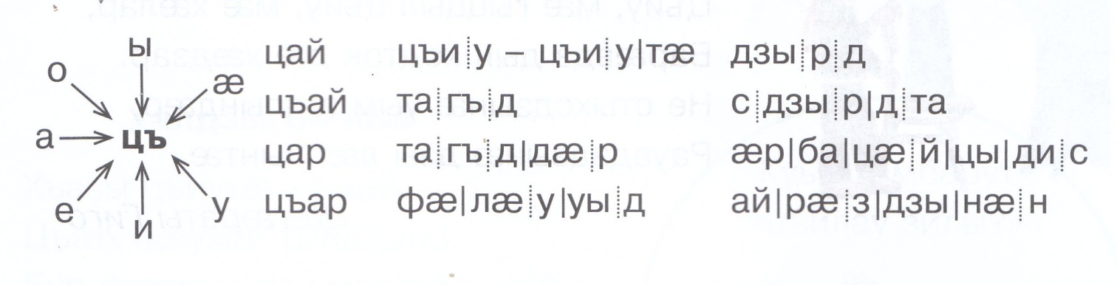

IV. Чиныгимæ куыст.
1. Текст «Уæздан цъиу» бакæсын.
Ахуыргæнæг: Байгом кæнут уæ чингуыты 95 фарс.Ссарут текст «Уæздан цъиу».
Кæсын хъæуы аив,хъæрæй. Каст куы фæуæм, уæд хъуамæ дзуапп раттат
ахæм фæрстайæн : «Хъаз хоры гага кæцы цъиуæн радта?»

Дыккаг бакаст (рольтæм гæсгæ).
Ахуыргæнæг: Уæ зæрдыл бадарут текст æмæ уæхи фæрстытæн дзуæппытæ дæттынмæ бацæттæ кæнут.
2. Фæрстытæ текстмæ .
-Хъаз йæ цъиутимæ кæцæй æрбацæйцыдис?
-Цы фелвæста зæххæй хъаз?
-Куыд бафарста хъаз йæ лæппынты?Бакæсут –ма йæ чиныгæй.
-Бакæсут-ма стырдæр цъиу цы загъта,уый фыст кæм ис ,уыцы бынат.
-Уæдæ къаддæр цъиу та цы загъта йæ мадæн?
-Кæмæн радта мадæл хъаз мæнæуы гага?
-Куыд раарфæ кодта хъаз къаддæр цъиуæн?
3. Аргъау хи ныхæстæй радзурын.
4. Хъомыладон куыст бакæнын:
-Уæ зæрдæмæ тынгдæр чи фæцыдис аргъауы хъайтартæй?
-Куыд æмбарын, афтæмæй стырдæр цъиу уæ зæрдæмæ нæ фæцыдис.
Цымæ цæуылнæ?
(Уый у зыд,хиуарзон,гуыбындзæл.)
-Къаддæр цъиуы тыххæй та цы зæгъдзыстут?
(Хæларзæрдæ, æрхъуыдыджын,цæстуарзон,мадуарзаг,уæздан.)
-Цавæр уыди мадæл хъаз та?
(Зондджын,растзæрдæ,растзондылхæст.)
-Сымах та куыд бакодтаиккат цъиуты бынаты?
-Ацы аргъауæй уæхицæн зондæн цы райстат?
(Зыд кæнын нæ хъæуы,уый худинаг у.)
V. Фæлладуадзæн рæстæг( релаксаци музыкæимæ).
Ахуыргæнæг: Цæсты хаутæ уæззау кæнынц,
Цæстытæ сæхæдæг æхгæнынц.

Мах æнцад нæ фæллад уадзæм
Уысм æнæ дзургæйæ бадæм.

Мах чысыл нæ фæллад суагътам
Уæларвæй тыхтæ æрбайстам.

Цæстытæ та байгом кæнæм,
Æнæзивæг афыдæбон кæнæм.

VI. Ныхасы рæзтыл куыст.
- Æмбисæндтæ бакæсын(интерактивон фæйнæгæй) æмæ сын сæ мидис бамбарын кæнын.

Дæхи куыд уарзыс,искæйы дæр афтæ уарз.
Æгæргæргæнæг æгæр кæны.

- Нывимæ куыст.

–Кæй уынут нывы?
-Цы ми кæнынц сывæллæттæ?
Кæм кæнынц хæринаг,уый цы хуины?(Цъиуты хæрæндон.)
-Цæмæн хъæуы цъиутæн зымæг хæринаг дæттын?
-Цæмæй бафиддзысты цъиутæ та
адæймаджы хорздзинæдтæ?
(Рæсугъд зарджытæ кæндзысты,бындзытæ,къогъотæ,зулчъытæ ахсдзысты).
Равдисын сывæллæттæн цъиуты хæрæндæтты алы хуызтæ.(Интерактивон фæйнæгыл)
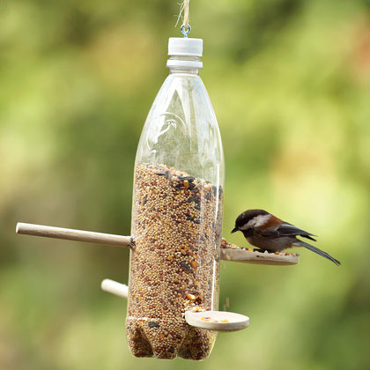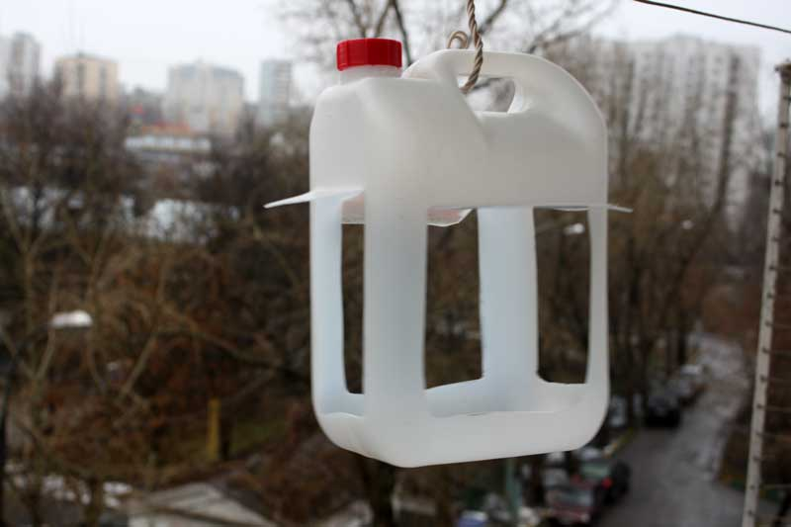

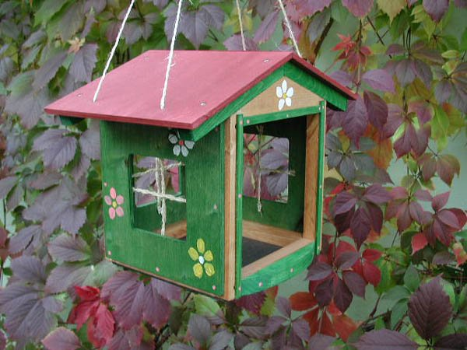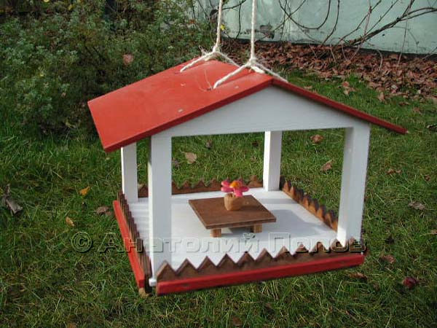

-Уæдæ уалдзæджы адæм цъиуты æрбатахтмæ сæхи куыд бацæттæ кæнынц?
(Сауцъиуты ахстæттæ скæнынц сæхи къухтæй æмæ сæ бæлæстыл сауындзынц.)
( Интерактивон фæйнæгыл сауцъиуты ахстæтты нывтæ.)

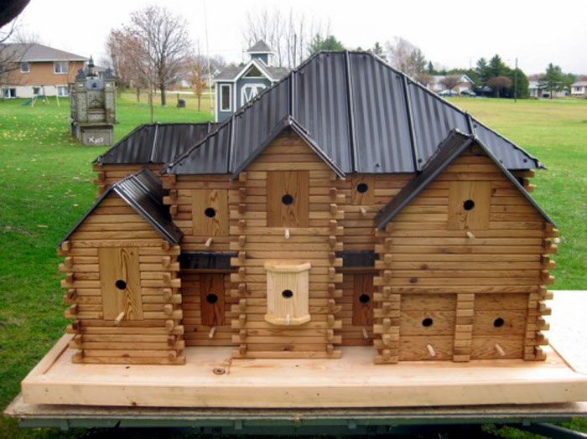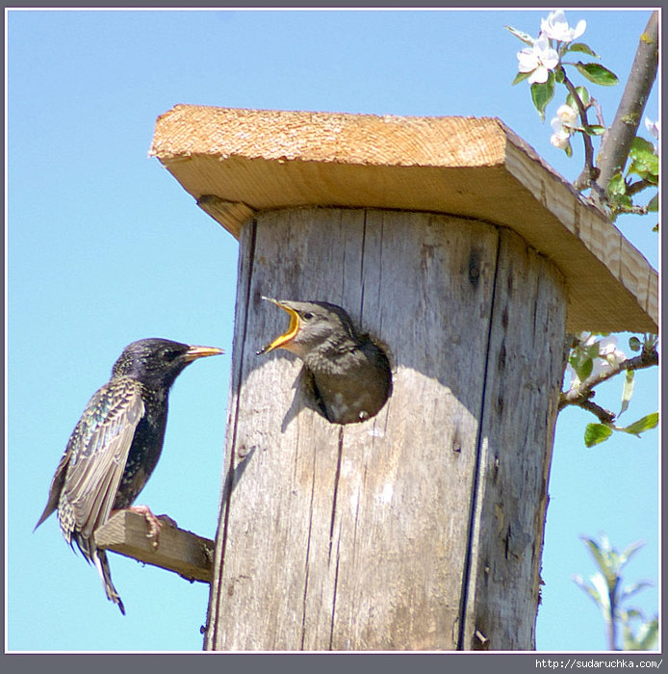
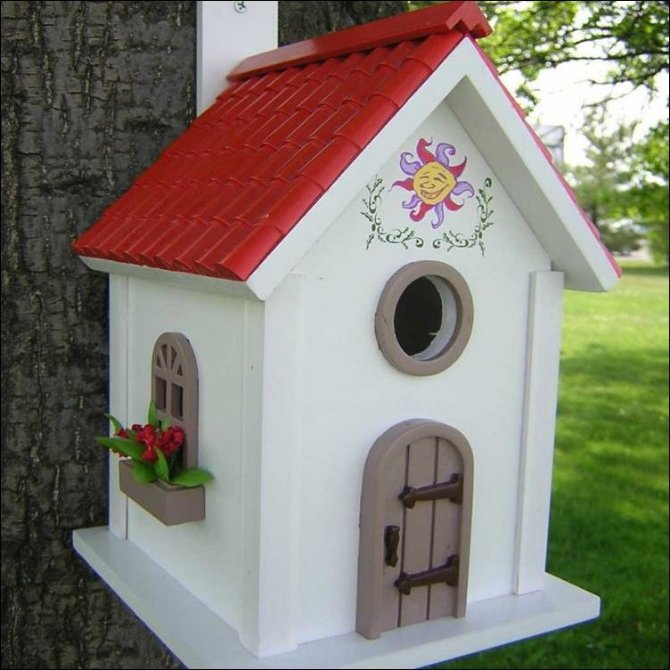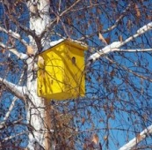

- Хъазт. «Алы цъиуæн дæр ссар йæ ном.»
VII. Урочы хатдзæгтæ( Рефлекси)
-Цавæр мыр æмæ дамгъæйыл куыстам абоны урочы?
- Ногæй цы базыдтат абоны урочы?
Ахуыргæнæг: Уæ куыстæн саргъ кæнут. Урочы æрмæг иттæг хорз чи бамбæрста,уый йæ тымбылæджы равдисæд цъæх хуыз,чысыл æнæмбаргæдзинæдтæ кæмæн разынд, уый равдисæд сырх хуыз, æрмæг чи нæ бамбæрста,уый та – бур хуыз.
Ахуыргæнæджы хатдзæгтæ урочы куыст куыд ацыди,уый тыххæй.

